УПРАЖНЕНИЕ 4.6
Рассмотрим несколько примеров анализа переходных процессов в линейных электрических цепях, ранее исследованных классическим методом.
1. При включении последовательной RC-цепи под постоянное напряжение u = U = const при u_{С}(0₋) = 0 имеем изображение U(p) = U/p и операторное сопротивление Z(p) = R + 1/Cp. При этом операторное изображение тока (согласно закону Ома в операторной форме) получает выражение
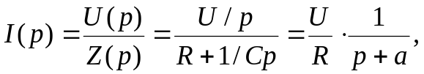
где а = 1/RC - коэффициент затухания переходного процесса.
Воспользовавшись табл. 4.2, для искомого тока можем написать
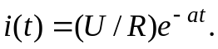
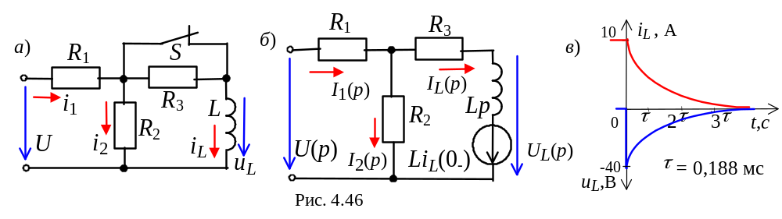2. Найдём напряжение u_{L} и ток i_{L} операторным методом для цепи (рис. 4.46, а) с параметрами: U = 20 В; L = 1 мГн; R₁ = 2 Ом; R₂ = R₃ = 4 Ом.
Вычерчиваем операторную схему замещения (рис. 4.46, б). Изображение напряжения
Вс.
Для расчёта операторного тока 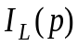 составим систему уравнений Кирхгофа:
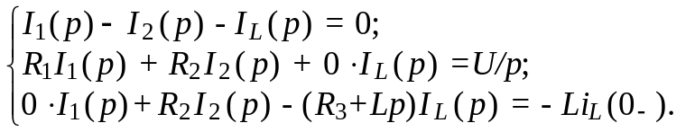 (4.24)
Откуда операторный ток
I_{L}(p) = Δ₁(p)/Δ(p) =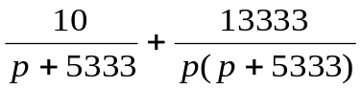,
где 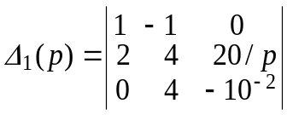 и 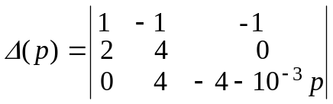 - частный и общий определители системы уравнений (4.24).
Операторное напряжение
.
Воспользовавшись табл. 4.2 перехода от изображения к оригиналу, получим:
i_{L}(t) = 10e^{-at} + 13333(1/5333)(1- e^{-at}) = 10e^{-at} + 2,5(1 - e^{-at}) = 2,5 + 7,5e^{-at} A.
Графики u_{L}(t) и i_{L}(t) представлены на рис. 4.46, в.
Для сравнения решим эту задачу методом контурных токов:
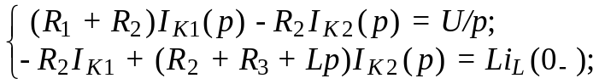
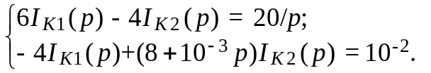
I_{K2}(p) = I_{L}(p) = 10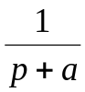+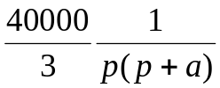;
i_{L}(t) = L⁻¹[I_{L}(p)] = 10⋅e^{-at} +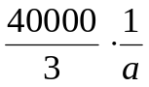[1 - e^{-at}] = 2,5 + 7,5e^{-at}.
Напряжение u_{L} = L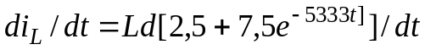= - 40e^{-5333 t} B.
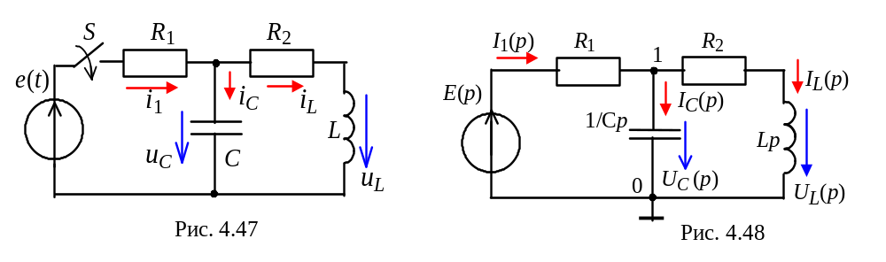3. Найдём ток i_{L}(t) и напряжение u_{C}(t) операторным методом для цепи второго порядка при ННУ (рис. 4.47) с параметрами: e(t) = E = 10 B; R₁ = R₂ = R = 50 Ом; L = 0,03 Гн; С = 10⁻⁵ Ф.
Вычерчиваем операторную схему замещения (рис. 4.48). Cогласно условию задачи i_{L}(0₋) = 0 и u_{C}(0₋) = 0. Операторное напряжение U_{C}(p) равно изображению узлового напряжения u₁₀, т. е.
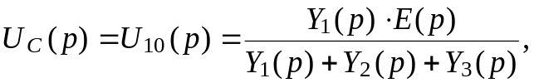
где 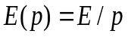 - входное операторное воздействие; 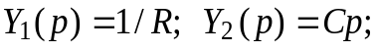
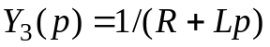 - операторные проводимости ветвей цепи.
Операторный ток
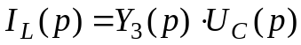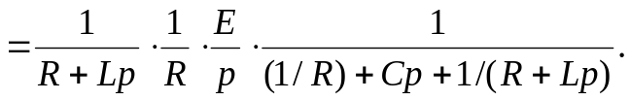
После преобразований имеем
Разделив числитель и знаменатель на член RLC и подставив числовые значения величин, имеем:
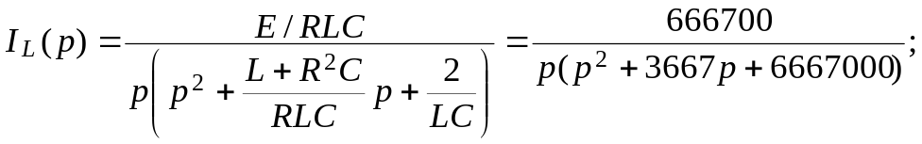
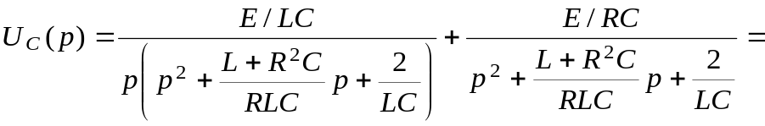
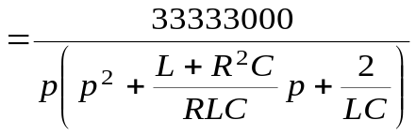+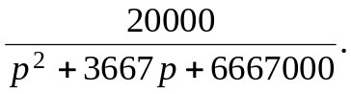
Характеристическое уравнение 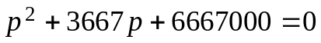 имеет два
комплексно-сопряженных корня:
р₁= -α + jω_{c} = -1834 + j1818 с⁻¹, р₂= -α + jω_{c} = -1834 - j1818 с⁻¹.
Поэтому переходный процесс в этом случае является колебательным. Амплитуды тока i_{L}(t) и напряжения u_{С}(t) убывают по показательному закону, затухание колебаний совершается с угловой частотой ω_{c}.
Приведём операторный ток I_{L}(p) и операторное напряжение U_{C}(p) к табличному виду:
I_{L}(p) = 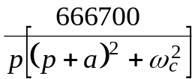;
U_{C}(p) = 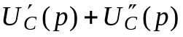 = 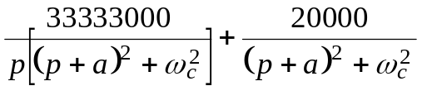,
где p² + 3667p + 6667000 = (p - p₁)(p - p₂) = [(p+α) - jω_{c}][(p+α) + jω_{c}] =
Воспользовавшись табл. 4.2, запишем искомые ток и напряжение:
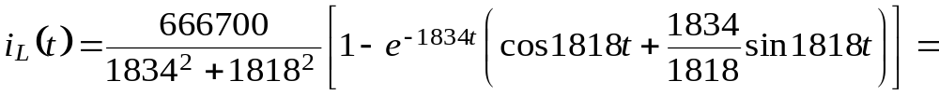 .
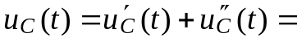
u_{C}(t) .
График напряжения u_{C}(t) и график тока i_{L}(t) даны на рис. 4.49.
Ввиду того, что коэффициент затухания α соизмерим с угловой частотой ω_{c}, переходный процесс практически заканчивается за полпериода 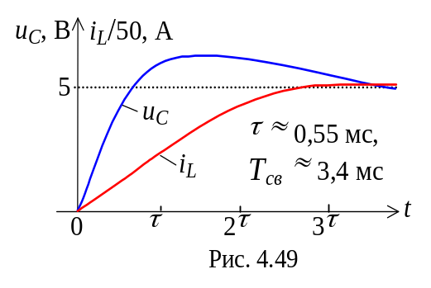затухающих колебаний T_{св}/2 ≈ 1,7 мс; к этому моменту устанавливается напряжение u_{Cу} ≈ 5 В и ток i_{Lу} ≈ 0,1 А.
ЗАДАНИЕ 4.5
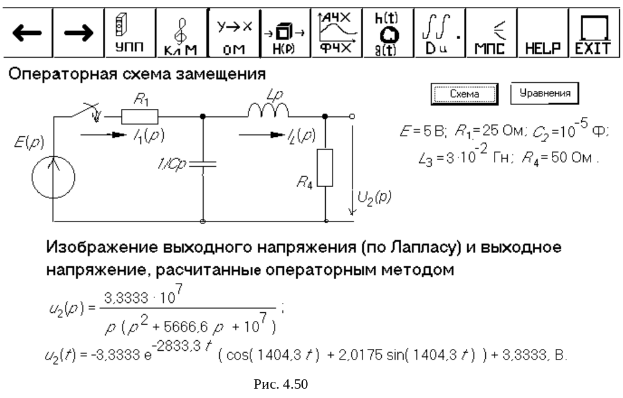Для цепи второго порядка при нулевых начальных условиях найти операторным методом и построить график напряжения u₂(t). Цепь подключается к источнику постоянного напряжения с ЭДС E = const. После выбора варианта задания схема и параметры цепи будут сгенерированы программой и выведены на экран дисплея (см. пример, рис. 4.50). Воспользовавшись программой, можно проверить правильность выражений изображения U₂(p), оригинала u₂ и построенного графика u₂(t).
4.5. ПЕРЕДАТОЧНАЯ ФУНКЦИЯ ЦЕПИ. ЧАСТОТНЫЕ И ВРЕМЕННЫЕ ХАРАКТЕРИСТИКИ ЦЕПИ
,
4.5.1. Общие положения
Обозначим: F₁(p) - входное воздействие на цепь (ЛЭЦ) в операторной форме, например, E₁(p), U₁(p), I₁(p) и др.; F₂(p) - выходную величину (сигнал) в операторной форме, например, U₂(p), I₂(p) и др. (рис. 4.51).
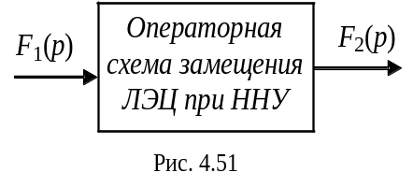
Тогда передаточная (схемная) функция цепи
H(p) = F₂(p)/F₁(p) - (4.25)
есть отношение выходной величины F₂(p) к входной F₁(p), выраженных в операторной форме и рассматриваемых при нулевых начальных условиях (ННУ).
Различают:
1. Передаточную функцию по напряжению H_{u}(p) = U₂(p)/U₁(p) (безразмерная величина).
2. Передаточную функцию по току H_{i}(p) = I₂(p)/I₁(p) (безразмерная величина).
3. Передаточное сопротивление H_{Z}(p) = U₂(p)/I₁(p), Oм.
4. Передаточную проводимость H_{Y} (p) = I₂(p)/U₁(p), Cм.
Определив передаточную функцию цепи H(p), находят её реакцию (отклик) F₂(p) на входное воздействие F₁(p) по формуле
F₂(p) = H(p)⋅F₁(p).

4.5.2. Амплитудно-частотная и фазочастотная характеристики цепи
Если в (4.25) заменить оператор p на jω, то получим уравнение комплексной передаточной функции или передаточную функцию цепи в комплексной форме
H(jω) = F₂(jω)/F₁(jω),
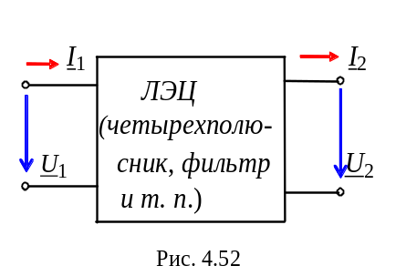
которая широко используется при частотных методах анализа электрических цепей.
Для цепи (рис. 4.52) комплексная передаточная функция по напряжению:
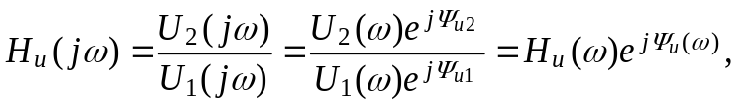 где модуль
⏐H_{u}(jω)⏐= H_{u}(ω) = U₂(ω)/U₁(ω) -
амплитудно-частотная характеристика (АЧХ) цепи по напряжению (коэффициент передачи напряжения); а аргумент - фазочастотная характеристика (ФЧХ) цепи:
Ψ_{u}(ω) =Ψ_{u2} - Ψ_{u1.}

4.5.3. Нормирование и построение АЧХ и ФЧХ
Учитывая большой диапазон изменения частоты ω, при построении графиков АЧХ и ФЧХ (для наглядности и удобства) как частоту, так и величину H(ω) нормируют и часто выражают в логарифмических единицах. Обозначим:
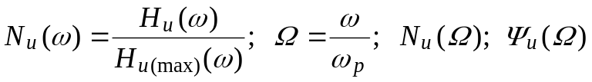,
где 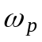 - резонансная частота.
На рис. 4.53, а и б приведен пример нормированных частотных характеристик цепи. При построении графиков принято по оси абсцисс откладывать не нормированную частоту Ω, а равномерные отрезки lgω, но на самой оси записывают значения частоты ω = 10^{n}, где n = …-1, 0, 1, 2, 3, …
Интервал частот, на концах которого частоты отличаются в 10 раз, т. е. ω₂/ω₁ = 10, называют декадой (рис. 4.53, в), а интервал частот, на концах которого частоты отличаются в 2 раза, т. е. ω₂/ω₁ = 2, называют октавой. Таким образом, единицей частоты является декада, реже октава.
По оси ординат АЧХ откладывают значения H(ω), выраженные в децибелах (дБ):
α(ω) = 20lgH(ω).
В этом случае зависимость α(ω) называют логарифмической амплитудно-частотной характеристикой (ЛАЧХ) звена (устройства). Децибельная мера коэффициента передачи H(ω) удобна для определения суммарной величины α нескольких звеньев, включенных последовательно (рис. 4.53, г); она равна сумме α_{k} отдельных звеньев, т. е.
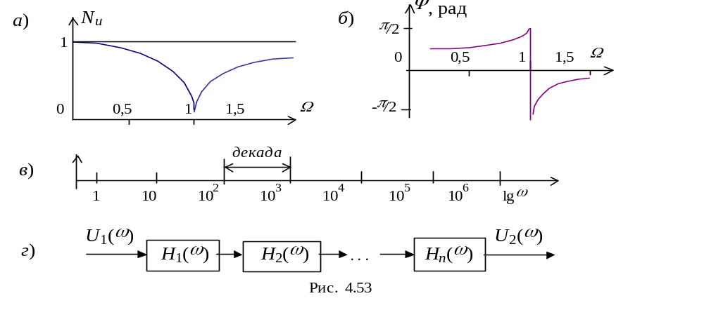
α = α₁ + α₂ +... + α_{n}.
Например, устройство состоит из двух звеньев с коэффициентами передачи H₁(ω₁) = 100 и H₂(ω₁) = 1000 при частоте ω = ω₁. Коэффициенты
α₁ = 20lgH₁(ω₁) = 20lg100 = 40 дБ и α₂ = 20lgH₂(ω₁) = 20lg1000 = 60 дБ,
а суммарный коэффициент
α = α₁ + α₂ = 40 + 60 = 100 дБ.
Фазочастотная характеристика Ψ(ω) строится в том же логарифмическом масштабе частот для оси абсцисс, а по оси ординат откладывают фазовый угол в радианах или градусах.
При построении характеристики α(ω) многозвенного устройства ЛАЧХ отдельных звеньев аппроксимируют прямыми линиями, что упрощает их суммирование, вычитание и т. п. Примеры построения ЛАЧХ простейших звеньев приведены в §4.54.

4.5.4. Расчет и построение ЛАЧХ и ЛФЧХ простейших звеньев
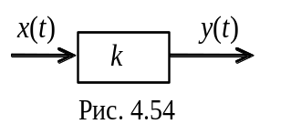К типовым звеньям (рис. 4.54) устройства (системы) относят: усилительное звено y(t) = kx(t); апериодическое звено τ(dy/dt) + y(t) = kx(t); звено с запаздыванием; дифференцирующее звено первого y(t) = x + kd[x(t)]/dt) и второго порядков, где k - коэффициент передачи звена, меньший, больший или равный единице; интегрирующее звено y(t) = = k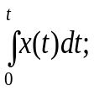 колебательное звено 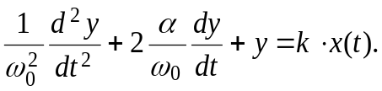 Кроме этого, рассматриваются звенья идеальные и реальные.
4.5.4.1. Реальное дифференцирующее звено. Реальное дифференцирующее звено может быть представлено в виде RC- или RL-цепи, схемы замещения которых в операторной форме приведены на рис. 4.55, а и б. Обе цепи дифференцируют входной сигнал u₁(t).
Передаточная функция звена по напряжению
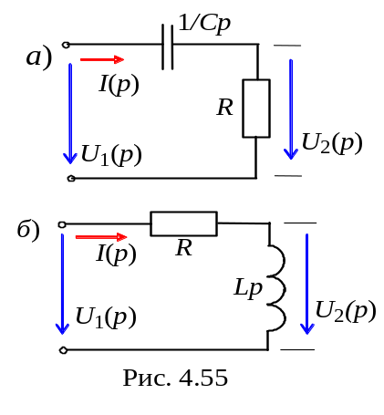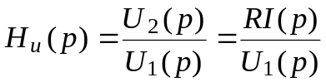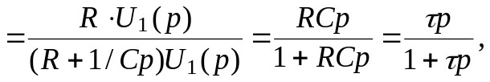
где τ = RC - постоянная времени звена.
Заменив p = jω, получим комплексную передаточную функцию звена
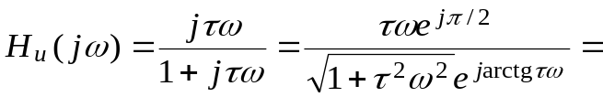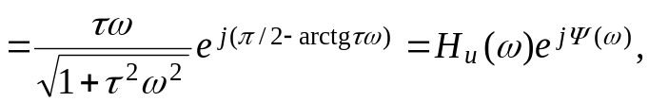
где H_{u}(ω) = 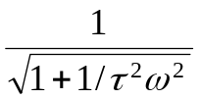 - АЧХ и Ψ(ω) = = π/2 - arctgωτ = arctg(1/ωτ) - ФЧХ звена, графики которых представлены на рис. 4.56, а и б.
Построенная на комплексной плоскости передаточная функция
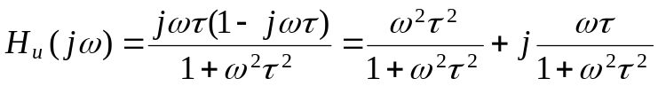
в виде полукруга с радиусом 0,5 (рис. 4.56, в) представляет собой амплитудно-фазочастотную характеристику (АФЧХ) дифференцирующего звена. При этом для каждой частоты ω на интервале от 0 до ∞ определяют угол Ψ(ω), под которым проводится вектор длиной H(ω).
Построим ЛАЧХ звена. Вначале рассчитаем коэффициент α(ω) звена: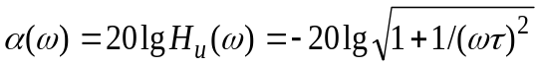). При малых частотах (ω < ω_{с} = 1/τ), 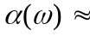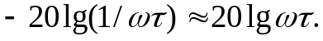 При ω = ω_{с}, 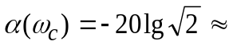-3 дБ.
Аппроксимируем кривую 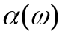 (рис. 4.56, г, пунктирная линия 1). Для этого проводим горизонтальную линию на уровне 20lgH(ω) от значения ω = ∞ до значения ω_{с}; далее, проводим прямую от точки ω_{с} под углом -20 дБ/дек (рис. 4. 56, г, линия 2) или 6 дБ/октаву. При ω = ω_{с} максимальное 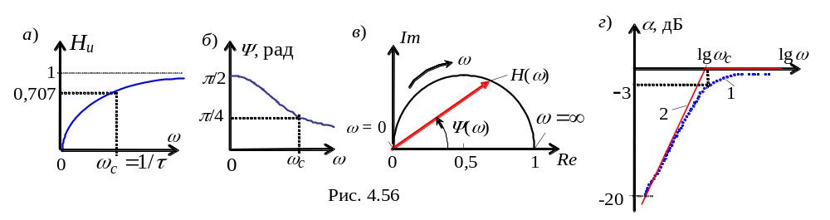отклонение аппроксимированной ЛАЧХ от реальной не превышает 3 дБ.
Анализируя графики рис. 4.56, заключаем, что в реальном дифференцирующем звене выходной сигнал приближается по амплитуде к входному с увеличением частоты; при этом сдвиг по фазе между напряжениями уменьшается с ростом частоты ω.
4.5.4.2. Идеальное дифференцирующее звено. В идеальном дифференцирующем звене операция дифференцирования в операторной форме пропорциональна оператору Лапласа p, т. е. H_{u}(p) = U₂(p)/U₁(p) = p. Тогда H_{u}(jω) = jω; H_{u}(ω) = ω и Ψ(ω) = π/2. Графики АЧХ, ФЧХ, АФЧХ и ЛАЧХ идеального дифференцирующего звена приведены на рис. 4.57.
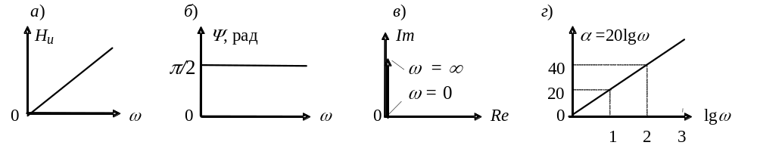
Рис. 4.57
Дифференцирующие звенья используют в качестве корректирующих устройств в прямом канале многокаскадных усилительных систем.
4.5.4.3. Реальное интегрирующее звено. Реальное интегрирующее звено может быть представлено в виде фильтра нижних частот (RC- или RL-цепи, рис. 4.58). Обе цепи интегрируют входной сигнал u₁(t).
Передаточная функция звена (рис. 4.58, а)
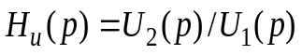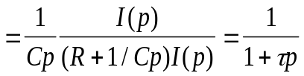, где τ = RC.
Заменив p = jω, получим комплексную передаточную функцию звена
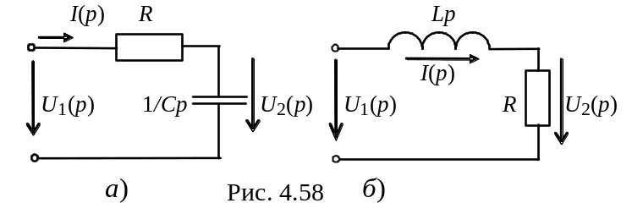
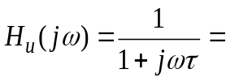
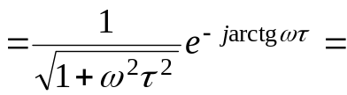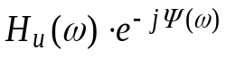,
где 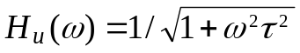- АЧХ (рис. 4.59, а) иΨ(ω)= - arctgωτ - ФЧХ звена (рис. 4.59. б).
Построенная на рис. 4.59, в АФЧХ звена H(jω) представляет собой полуокружность с радиусом 0,5. На рис. 4.59, г (кривая 1) представлен график ЛАЧХ интегрирующего звена
α = - 20lgH_{u}(ω) = - 20lg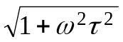.
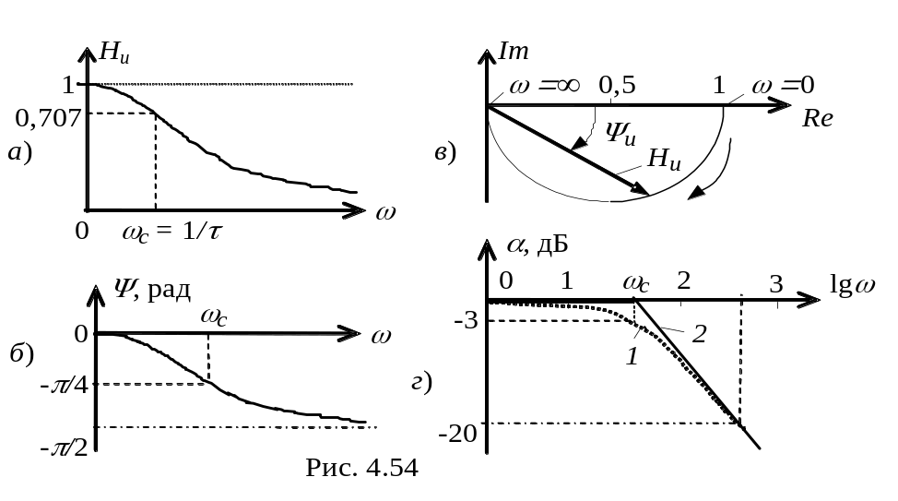
Аппроксимируем её. От нуля до частоты среза ω_{с} проводим линию, совпадающую с осью абсцисс, а от точки ω_{с} - прямую под углом - 20 дБ/дек.
Рис. 4.59
Анализ графиков рис. 4.59 показывает, что реальное интегрирующее звено меняет фазу выходного сигнала относительно входного в сторону запаздывания (напряжение u₂ отстает от напряжения u₁ по фазе) с одновременным уменьшением амплитуды напряжения 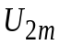, причем с увеличением частоты угол 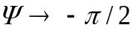, а амплитуда выходного напряжения 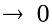.
4.5.4.4. В идеальном интегрирующем звене операция интегрирования в операторной форме пропорциональна выражению 1/p. Поэтому передаточная функция звена
H_{u}(p) = U₂(p)/U₁(p) = 1/p.
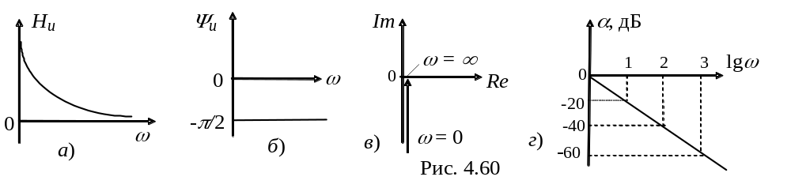
Заменив p = jω, получим комплексную передаточную функцию
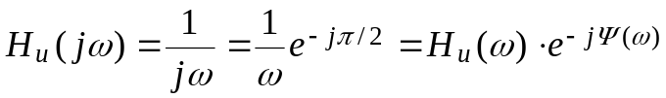,
где H_{u}(ω) = 1/ω - АЧХ и Ψ(ω) = -π /2 - ФЧХ звена (рис. 4.60, а и б).
Графики АФЧХ (H_{u}(jω)) и ЛАЧХ (α(ω) = - 20lgω) приведены на рис. 4.60, в и г.
Примечание. На выбранной масштабной сетке для построения графика удобно аппроксимировать ЛАЧХ цепи прямыми линиями. Приближенная логарифмическая АЧХ разомкнутой цепи, в которую входят, например, четыре последовательно соединенных интегрирующих звена, будет состоять из четырех прямолинейных участков с наклонами соответственно -20, - 40, - 60 и - 80 дб на декаду. Частоты ω_{k} = 1/τ_{k} точек излома ЛАЧХ соответствуют постоянным времени звеньев.
4.6. ВРЕМЕННЫЕ ХАРАКТЕРИСТИКИ ЦЕПИ
4.6.1. Понятие об импульсных сигналах
В современных электротехнических устройствах передачи и преобразования сигналов электромагнитные процессы протекают под воздействием кратковременных возмущений, длительность которых сравнима или меньше длительности переходных процессов. Такие сигналы и устройства называют импульсными.
Для анализа процессов в импульсных устройствах применимы изложенные в §4.2, ..., §4.5 методы анализа переходных процессов. Наряду с ними широко применяют временные (суперпозиционные) методы анализа цепей с использование переходной и импульсной функций и интеграла Дюамеля (формул наложения и свёртки).
Из многообразия форм импульсных сигналов выделим единичное ступенчатое и единичное импульсное воздействия, используемые в качестве тестовых при анализе и сравнении импульсных устройств.
4.6.2. Единичное ступенчатое воздействие 1(t)
4.6.2.1. Понятие о функции Хевисайда. Единичное ступенчатое воздействие представляется функцией 1(t), которая в момент времени t = 0 изменяется скачком от нулевого уровня до значения, равного единице (рис. 4.61, а), и носит название функция Хевисайда или функция включения:
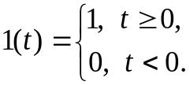
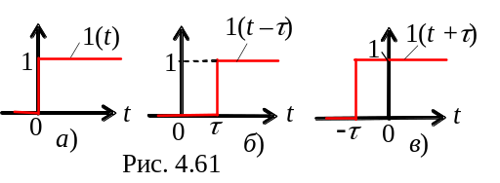Функция 1(t) не имеет размерности или, как говорят, имеет нулевую размерность. Смещенную вправо или влево по оси времени на отрезок ±τ от оси ординат функцию Хевисайда называют соответственно запаздывающей или опережающей (рис. 4.61, б и в) и записывают в виде:
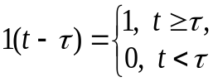 или 